باذنجان مع صلصة البندورة

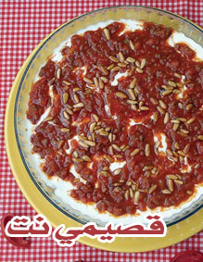

نشوي باذنجان ونهرسه جيدا ثم نخلطه مع قليل من اللبن المثوم ونفرده في صحن مدور ثم نغطي الوجه بكمية أخرى من اللبن المثوم ثم نقلي لحمة مفرومة ونضيف إليها بعد أن تستوي قليلا من صلصة البندورة ونتركها على النار حتى تصبح صلصة سميكة بعض الشيء ونضعها على وجه اللبن ونزين بالصنوبر المقلي.

